Memòria d’activitats anuals 2018
Mans Amigues – Dol per Suïcidi (DSMA)
Núm. De Registre d’Associacions de la Generalitat de Catalunya 64122

- L’ASSOCIACIÓ
La nostra associació neix arran del propi procés de dol.
La Manoli Hermoso i la Montse Bautista, membres fundadores de l’associació i supervivents a la pèrdua per suïcidi, van acudir a la Fundació Hospital Mataró l’any 2009 i 2014 respectivament, per participar en el grup de suport “dol fill” dinamitzat per la psicòloga Amparo Menéndez, especialista en processos de dol.
Anys després d’haver elaborat i treballat, a través del grup el procés de dol, la mateixa psicòloga els hi va suggerir crear una associació relacionada amb el dol per suïcidi dins del Clúster d’Entitats Socials i Sanitàries (CESS) de la mateixa Fundació.
L’objectiu del CESS és promoure i esdevenir el punt de referència de l’associacionisme de persones i famílies relacionades amb una malaltia o amb un conjunt de necessitats especials comunes a la Comarca del Maresme. La relació de la Fundació respecte les associacions és de col·laboració, posant a la seva disposició espais de trobada, assessorament, tutorització i /o acompanyament, i en alguns casos, com és el cas de Mans Amigues, també facilitant l’allotjament a la seu de la Fundació Hospital.
Per tal de poder crear la junta directiva, es va buscar a una tercera persona. D’aquesta manera, es va incorporar l’Andrea Millet, supervivent a la pèrdua per suïcidi i psicòloga, amb dos estudis superiors de Máster: un en Psicoteràpia en Processos de Dol i Trauma (realitzat a l’ institut IPIR de Barcelona) i l’altre en Prevenció i Conducta del Suïcidi (realitzat per la Universitat Pablo de Olavide de Sevilla).
D’aquesta manera, neix l’Associació Mans Amigues – Dol per Suïcidi (DMA), la primera associació a l’àmbit del Maresme.

  - MISSIÓ
“Mans Amigues – Dol per suïcidi (DSMA)”, es crea arran de la necessitat de sensibilitzar i conscienciar a la societat d’una mort silenciada, establint espais de confidencialitat i suport a les persones que es troben en aquest procés tan traumàtic i dolorós.

  - VALORS
“Mans Amigues – Dol per suïcidi (DSMA)”, es una entitat sense ànim de lucre, aconfessional i independent de qualsevol ideologia política, cultural i/o social.
Som persones que hem viscut la pèrdua per suïcidi i que, per tant, tractem aquest tema amb la delicadesa i sensibilitat que ens ha donat la nostra pròpia vivència.

  - OBJECTIUS
MANS AMIGUES – Dol per Suïcidi (DSMA) té com a objectiu principal crear un espai on els supervivents puguin compartir sentiments tant difícils d’elaborar com són la culpa, la vergonya i l’estigma. Es tracta de crear un espai de suport emocional on la persona pugui expressar els seus sentiments lliurement sense que aquests es minimitzin o es jutgi la seva intensitat.

OBJECTIUS ESPECÍFICS
- Acompanyar i donar suport a les persones que han patit la pèrdua d’una persona estimada per suïcidi.
- Orientar a les persones afectades per una pèrdua tan traumàtica i proporcionar els recursos que l’associació pot oferir per treballar el procés de dol.
- Trencar els tabús que envolten al suïcidi (o a la mort per suïcidi).
- Reivindicar la memòria de les persones que ens han deixat en aquestes circumstàncies.
- Facilitar el contacte entre persones que han patit la pèrdua per suïcidi.
- Crear un entorn en el que l’expressió del dolor sigui compartida, existeixi confidencialitat i s’ofereixi comprensió i suport.

- L’EQUIP

  - LA JUNTA
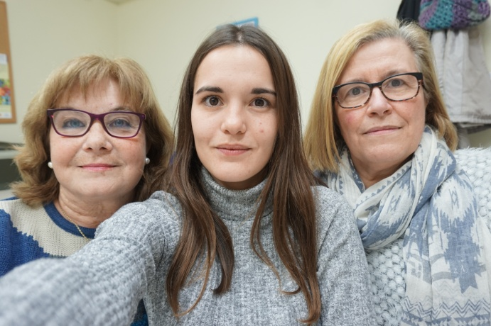
Presidenta – Montse Bautista
Tresorera – Manoli Hermoso
Secretària – Andrea Millet

  - ASSESORS EXTERNS

- Amparo Menéndez Villanueva, psicòloga general sanitària especialitzada en dol.

- LES TASQUES

Durant el 2018 no s’han assignat tasques a cada membre de l’associació, sinó que han estat realitzades de forma conjunta. La majoria de les tasques realitzades han estat temes burocràtics, tasques administratives i de divulgació (realització de tríptics, disseny de la pàgina web, xarxes socials etc).

- L’ESPAI
L’associació no disposa de seu pròpia, sinó que ens trobem dins del Clúster d’Entitats Socials i Sanitàries de la Fundació Hospital, situada al carrer Sant Pelegrí nº 3, Mataró. De moment, i fins que l’associació no assoleixi els recursos necessaris per gestionar-se de forma independent, aquest espai es cedeix de forma gratuïta.
En aquesta sala es realitzen tant les acollides individuals com les reunions de la Junta, així com totes les tasques relacionades amb l’associació.

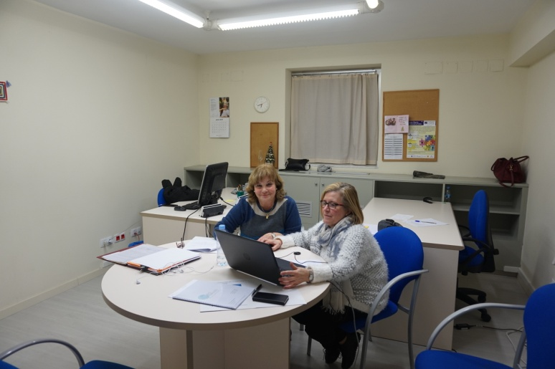
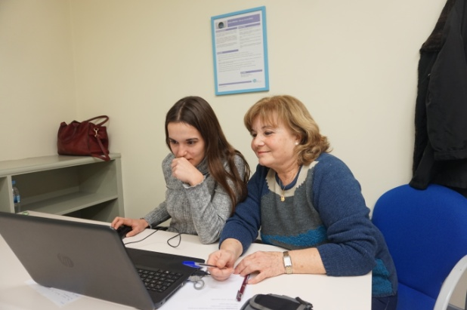

- ELS SOCIS
El número de socis d’aquest any 2018 és de 10 persones, incloent els tres membres de la Junta Fundacional.
Els tipus de quota és:
- Quota mensual: 6€
- Quota semestral: 30€
- Quota semestral per estudiants i/o altres: 15€

- EL VOLUNTARIAT

El projecte de voluntariat es troba subjecta a la Fundació Hospital Mataró, és a dir, és la Fundació qui dona d’alta a la persona com a voluntària de l’associació. Amb una trajectòria de 15 anys d’experiència, el projecte de voluntariat manté l’objectiu d’estimular i enfortir el sentiment de solidaritat de la ciutadania, procurant el benestar físic, emocional i social de les persones i les seves famílies que es troben en una situació de vulnerabilitat o risc d’exclusió social. Aquesta acció es porta a terme a Mataró i la comarca del Maresme.
Aquest projecte es centra en els següent àmbit d’acció:
- Suport i acompanyament a la malaltia i a les situacions de vulnerabilitat per reduir les desigualtats socials en salut.
- Col·laborar amb les associacions, entitats i serveis sanitaris i socials, públics o sense ànim de lucre de la ciutat, gestionant i cedint els voluntaris.
- Assessorar, formar en habilitats i competències, acompanyar i donar suport i assegurar a les persones que fan acció voluntària.

A finals del 2018, l’associació compta amb l’ajuda d’una voluntària, que s’ha encarregat del disseny de la pàgina web, així com de l’elaboració d’un pla de comunicació per a l’associació.
Un dels objectius d’aquest 2019 és ampliar l’equip de voluntaris i repartir les diferents tasques que van sorgint a mesura que l’associació creix.

- GESTIÓ INTERNA 2018: Dates d’interès
4 d’Abril
Primera reunió amb l’Amparo Menéndez, amb el Jordi Vilana (director de la Fundació Hospital) i amb la Carme Altayó (responsable d’iniciatives socials de la Fundació Hospital) per parlar del projecte.

5 d’Abril
Primer contacte entre Montse i Manoli. Entre diverses propostes es tria el nom de l’associació: Mans Amigues – Dol per Suïcidi (DSMA). Falta una tercera persona per poder arrancar l’associació.

11 d’Abril
Reunió amb la presidenta de DSAS, Cecilia Borràs, qui comenta els punts més importants per poder iniciar el projecte.

2 de Maig
La Carme Altayó fa arribar un model d’Estatuts. Es comença a treballar i a preparar l’estatut de la futura associació.

2 de Maig
Es proposa formar part del projecte a un tercer membre: L’Andrea accepta la proposta d’incorporar-se. Sent tres es comença amb els tràmits per poder consolidar l’associació.

9 de Maig
Publicació, a la web de la Fundació Hospital, de la creació del grup promotor de l’associació MANS AMIGUES – Dol per suïcidi (DSMA).

5 de Juny
Reunió Junta Directiva.

12 de Juny
Reunió Junta Directiva.

19 de Juny
Reunió amb mossos d’esquadra on es dóna a conèixer el projecte. Els Mossos s’ofereixen a participar a la propera xerrada (del 28 de Juny) on es presentarà el projecte de l’associació formalment a la sala d’actes de la Fundació Hospital.

26 de Juny
Reunió Junta Directiva.

27 de Juny
Constitució formal de la Junta Fundacional de DSMA, signatura de l’Acta i dels Estatuts i presentació a la Generalitat de Catalunya de la sol·licitud d’inscripció al Registre d’Associacions.

28 de Juny
Presentació del Projecte a la Sala d’Actes de la Fundació Hospital. S’entrega als assistents una enquesta per tal de poder aconseguir voluntaris.

3 de Juliol
Reunió Junta Directiva.

10 de Juliol
Reunió Junta Directiva.

17 de Juliol
Reunió amb Ingrid Donoso, Coordinadora del Club Social Tu Tries, de la Fundació de Salut Mental de Catalunya. Es preveuen noves col·laboracions.

17 de Juliol
S’obra el correu de l’associació amb el nom: ds.mansamigues@gmailcom

24 de Juliol
Reunió Junta Directiva.

4 de Setembre
Reunió Junta Directiva.

13 de Setembre
Reunió mensual amb el Clúster d’entitats de Fundació Hospital.

18 de Setembre
Reunió Junta Directiva.

25 de Setembre
Reunió Junta Directiva.

2 d’octubre
Reunió Junta Directiva.

3 d’octubre
Trobada a Mataró amb l’Anna Canet i la Gloria Iniesta, membres fundadors de l’Associació per a la Prevenció del Suïcidi i l’Atenció al Supervivent (APSAS) de Girona, amb l’objectiu de conèixer la seva associació així com intercanviar informació.

5 d’octubre
Primera publicació al Facebook de l’Associació.

9 d’octubre
Reunió Junta Directiva.

11 d’octubre
Reunió mensual amb el Clúster d’entitats de Fundació Hospital.

16 d’octubre
Entrevista a Ràdio Calella per a la difusió de DSMA.

18 d’octubre
Taller de formació, assistència a la xerrada a càrrec de Cecilia Borràs, presidenta de DSAS, a Passeig Valldaura de Barcelona.

23 d’octubre
Compra del domini ORG per a la pàgina web de l’associació.

24 d’Octubre
Registre definitiu de l’associació a la Generalitat de Catalunya.

29 d’octubre
Obtenció del CJF definitiu a través de la Hisenda de Mataró.

30 d’octubre
Sol·licitud d’alta de l’associació al Registre d’associacions de l’Ajuntament de Mataró.
Primera reunió amb els alumnes d’Audiovisuals del Tecnocampus de Mataró, que han escollit a DSMA per a la realització d’un documental.

6 de Novembre
Reunió Junta Directiva.

7 de Novembre
Gravació del vídeo sobre el voluntariat a la Fundació Hospital, amb la participació de la voluntària de DSMA Camino Calvo.

8 de Novembre
Reunió mensual amb el Clúster d’entitats de Fundació Hospital.

13 de Novembre
Convidades per DSAS, a la seu del Grup Memora, per realitzar amb la Cecília Borràs dues acollides individuals a supervivents a la pèrdua per suïcidi.

14 de Novembre
Obertura del compte bancari a la Caixa D’Enginyers.

15 de Novembre
Jornada de formació a les “III Jornades a Lleida. Suïcidi: El Dolor Silenciat”, organitzat per l’Associació “RESPIRA, Acompanyament, Vida, Mort i Dol”.

17 de Novembre
Dia Internacional del supervivent per suïcidi. Assistència a Sant Pau, organitzat per DSAS.

20 de Novembre
Primera acollida individual de l’associació a la Fundació Hospital..

22 de Novembre
Impressió de tríptics i de targetes de Mans Amigues.

23 de Novembre
Participació a la Primera Jornada d’Entitats de Salut del Maresme, organitzat pel Consorci Sanitari del Maresme, a la Sala d’Actes de l’Hospital de Mataró.

27 de Novembre
Visita d’una possible voluntària per l’associació. Els alumnes del Tecnocampus aprofiten per fer la primera gravació pel seu documental.

3 de desembre
Reunió Junta Directiva.

11 de desembre
Reunió Junta Directiva.

18 de desembre
Reunió Junta Directiva.

18 de desembre
Taller de formació, assistència a la xerrada a càrrec de Cecilia Borràs, presidenta de DSAS, a Premià de Dalt.

31 de desembre
A final d’any l’associació té un total de 10 socis.

8. ACTIVITAT
8.1. ASSISTÈNCIA
Aquest primer 2018 s’ha contactat només amb una supervivent, derivada de la teràpia individual realitzada per la psicòloga de la Fundació Hospital.
El primer contacte amb les persones que acudeixen a l’associació es realitza a través d’acollides individuals, és a dir, petites entrevistes en les que la persona pot permetre’s expressar les seves necessitats o dubtes. Aquestes acollides les realitza un dels membres de l’associació i la seva durada depèn de les necessitats de la persona.

8.2. GRUPS DE SUPORT
Els grups de suport encara no estan en funcionament. Es preveu iniciar-los al Març del 2019. Es tracta de grups de dol específics a la pèrdua per suïcidi i els dinamitzarà l’Amparo Menéndez, a psicòloga de la Fundació, i l’Andrea Millet, psicòloga de l’associació.
Aquests grups seran oberts i gratuïts.

8.3. ACTES EXTERNS
- 28 de Juny – Presentació del Projecte a la Sala d’Actes de la Fundació

Aquest dia es va presentar el projecte Mans Amigues – Dol per Suïcidi (DSMA) a la Fundació Hospital. En aquest acte hi va participar:

- L’Amparo Menéndez, psicològa de la Fundació, qui va fer una introducció sobre els processos de dol en el suïcidi.
- Els Mossos d’Esquadra, que van oferir una perspectiva del suïcidi en termes estadístics.
- Les membres fundadores de l’associació, que van exposar els objectius del seu projecte, amb la finalitat d’aconseguir voluntaris.

Va ser en aquesta jornada on es va incorporar la única voluntària del 2018.

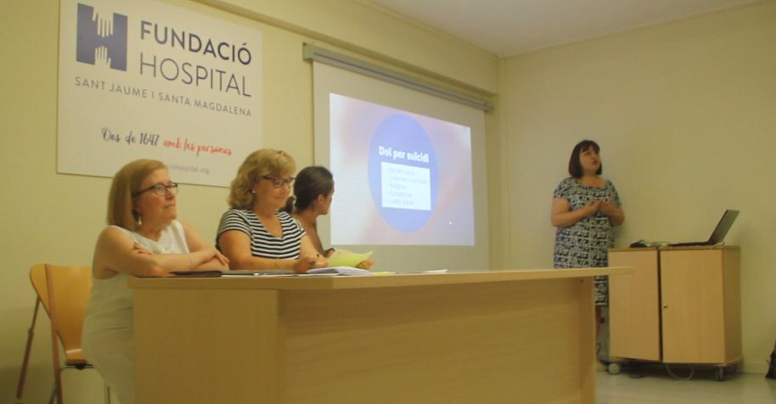

- 23 de Novembre – Primera Jornada d’Entitats de Salut del Maresme

El Consorci Sanitari del Maresme va organitzar una Jornada a l’Hospital de Mataró per promoure la relació entre els seus centres sanitaris, les associacions i el voluntariat de salut de la Comarca, amb la finalitat de conèixer les necessitats dels pacients i les activitats que es realitzen des de les diferents associacions. L’objectiu principal d’aquesta trobada va ser la d’establir una bona vinculació per així optimitzar els recursos que es disposen per millorar la qualitat de vida dels usuaris i de les seves famílies.
Cada associació va realitzar un pòster i es va presentar davant de les altres associacions a la sala d’actes de l’Hospital de Mataró.

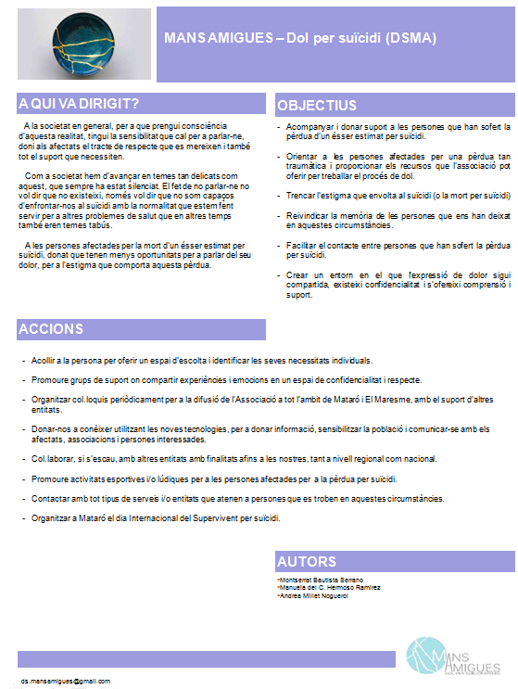
Poster de presentació de DSMA.

9. DSMA A LES XARXES SOCIALS
El 5 d’octubre de 2018 es realitza la primera publicació a la xarxa social de Facebook. A final d’any la pàgina té un total de 287 seguidors.
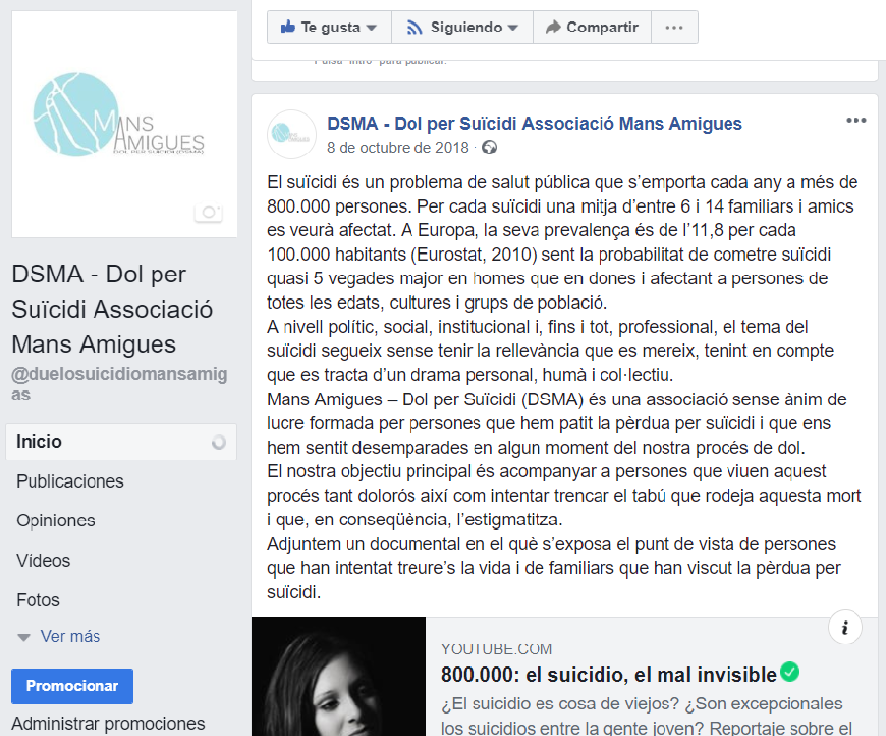

A través de la xarxa es vol donar informació sobre qualsevol tema relacionat amb el suïcidi ja siguin noticies o bé activitats relacionades amb l’associació. L’objectiu és visualitzar el tema del suïcidi des de la sensibilitat i el respecte que es mereix, per tal d’intentar informar a la societat d’un problema sociosanitari que s’emporta cada any a milers de persones.

10. DSMA EN ELS MITJANS DE COMUNICACIÓ
El 16 d’octubre ens van fer una entrevista a Radio Calella.
De cara al 2019 tenim previst desenvolupar el pla de comunicacions, per a donar-nos a conèixer, en tots els àmbits possibles, tant a Mataró com la Comarca del Maresme.

